Question 1)
Un site contaminé au Pb montre un modèle de variogramme 2D formé par la somme de 3 composantes différentes :

Composante C (ppm²) ag (m) , θ (azimut) a_{p} (m) , θ (azimut)

Effet pépite | 120 | - | -
Sphérique 1 | 580 | 1000, 87º | 300, 177º
Sphérique 2 | 1200 | 400, 42º | 200, 132º

où θg est la direction de meilleure continuité et θ_{p} est la direction de moindre continuité.
g p

a) Selon l’azimut 30º, à partir de quelle distance séparant deux points les teneurs en Pb sont-elles non- corrélées ?

b) En supposant les autres paramètres inchangés, quelle serait la conséquence, par rapport à la situation actuelle, d’avoir un effet de pépite supérieur à 120 ppm² sur :
- la variance de bloc;
- la variance d’estimation;
- la variance de dispersion d’un point dans un bloc.

Question 2)
On a observé les teneurs aux 4 points suivants (problème 2D) :
point | Coord. x (m) | Coord y (m) | teneur Z(x) (%)
x1 | 0 | 0 | 2.7
x2 | 5 | 0 | 4.1
x3 | 0 | 10 | 1.5
x4 10 0 3.2
Le variogramme est sphérique avec paramètres C0=1%² , C=2%² et a=10m. Le système de krigeage simple s’écrit (les entrées dans la matrice sont dans l’ordre x1 à x4):
D E
A | B | 0 | 0 |  | λ₁
B | 3 | C | 0.625 |  | λ₂
0 | C | 3 | 0 |  | λ₃
0 | 0.625 | 0 | 3 |  | λ₄

= F
G

a) Complétez le système de krigeage simple (lettres A à G) pour l’estimation au point x0= (5,0).

b) Fournissez les poids de krigeage λ₁ à λ₄ .

c) Au lieu d’estimer le point x0, on estime un point x0+ situé à une très petite distance du point x0= (5,0).
Parmi les lettres A à G, indiquez toutes les valeurs qui changent significativement.

Question 3)
Un banc d’un gisement de Cu montre un variogramme 2D ponctuel isotrope de type sphérique avec C0=3%² et C=11%² (modèle A) et a=20 m. On estime la teneur moyenne pour la zone décrite à la figure suivante à partir des teneurs connues aux points échantillons indiqués sur la figure:

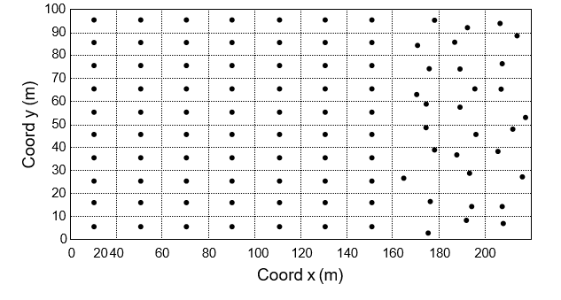

- Quelle est la variance d’estimation de la teneur moyenne pour l’ensemble de la zone ?
- Quelle hypothèse permet d’appliquer le principe de combinaison d‘erreurs élémentaires ?

Question 4)
Une compagnie minière de fer considère l’utilisation d’une pile de pré-homogénéisation pour réduire la variabilité de la teneur de son minerai. La compagnie désire que les teneurs observées aux concentrateurs soient les plus constantes possibles sur la durée de l’exploitation de la carrière. Le variogramme ponctuel en 3D du gisement montre une anisotropie géométrique. Le modèle est sphérique avec ax=ay=200m et az=50m; C0=5%² et C=70%². Les dimensions de la carrière sont considérées grandes par rapport aux portées observées.
La compagnie considère l’utilisation de deux types de pile :
- une pile de type circulaire de capacité 48Kt (bloc de 40m x 40m x 10m à la mine)
- une pile de type linéaire de capacité 210Kt (bloc de 83.7m x 83.7m x 10m à la mine)

Les deux piles seraient bien conçues en ce sens qu’elles permettraient d’homogénéiser très bien les teneurs à l’intérieur d’une même pile.

- Quelle pile choisiriez-vous ? Justifiez avec les calculs appropriés.
- Pourquoi aurions pu prévoir les résultats de la question précédente sans faire de calcul ?
- Soit l’énoncé suivant : La pile de type linéaire assurera des teneurs homogènes pour une période « a » fois plus longue que la pile de type circulaire. Que vaut « a » dans cet énoncé ?
- Soit l’énoncé suivant : Pour la pile de type linéaire, les changements de pile survenant durant l’exploitation causeront, sur une longue période, une variance de la teneur égale à « b » fois celle de la pile de type circulaire. Que vaut « b » dans cet énoncé ?

Question 5)
Trois patrons d’échantillonnage différents comportant chacun 16 observations (points noirs) sont utilisés pour estimer une même zone centrale d’un gisement (le carré noir). Les poids de krigeage ordinaire sont calculés et indiqués à côté de chaque observation. De plus, la variance de krigeage est fournie pour chaque patron dans le titre des figures.
Pour chacun des trois scénario (a, b et c), déduisez, à partir des poids de krigeage ordinaire, le maximum d’information sur la continuité spatiale des trois gisements. Justifiez votre raisonnement.
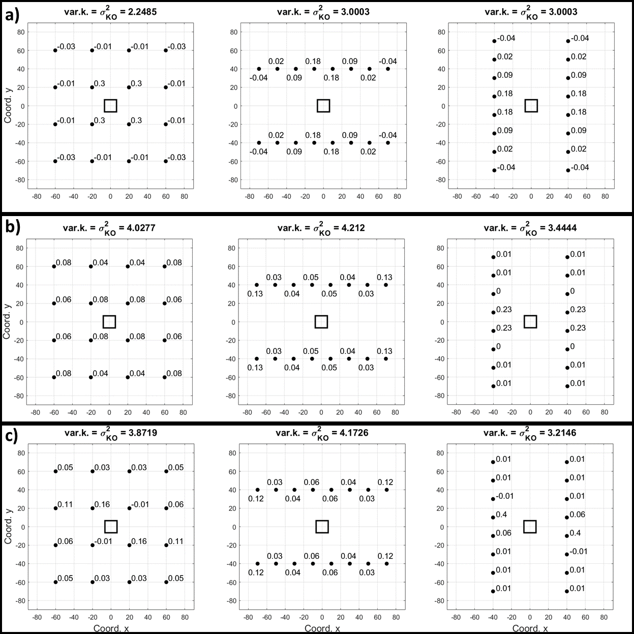

Question 6)
Soit les quatre figures suivantes, déterminez les poids de krigeage simple qui seront exactement nuls. Les modèles de variogramme sont fournis dans le titre des figures et le point à estimer est x₀ (coordonnée rouge).
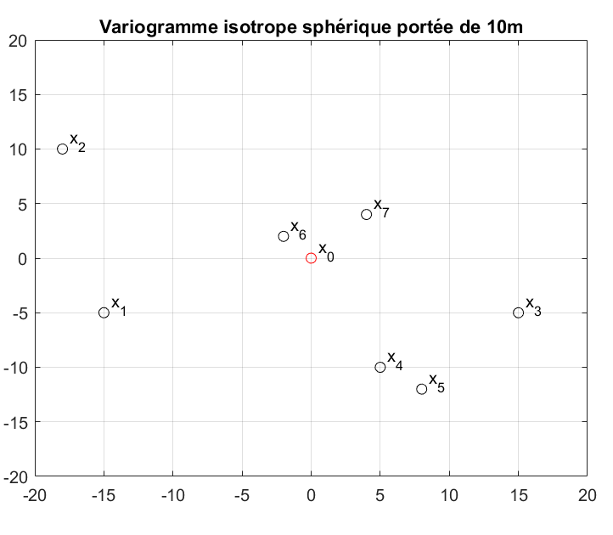  Figure 1 | 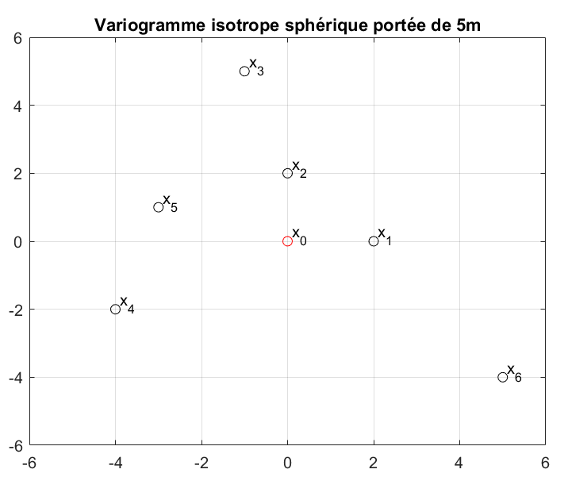  Figure 2
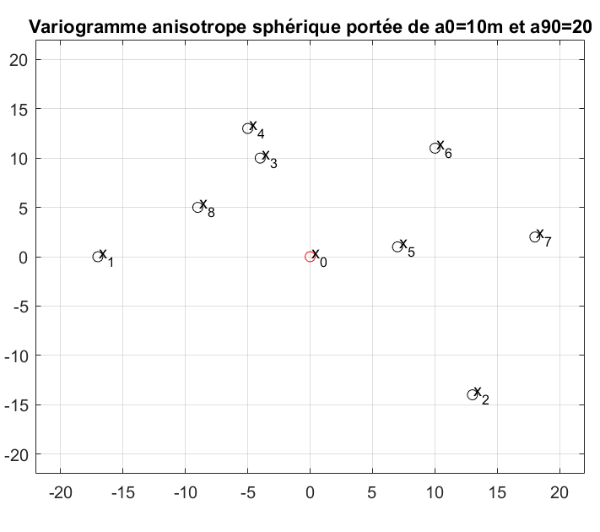  Figure 3 | 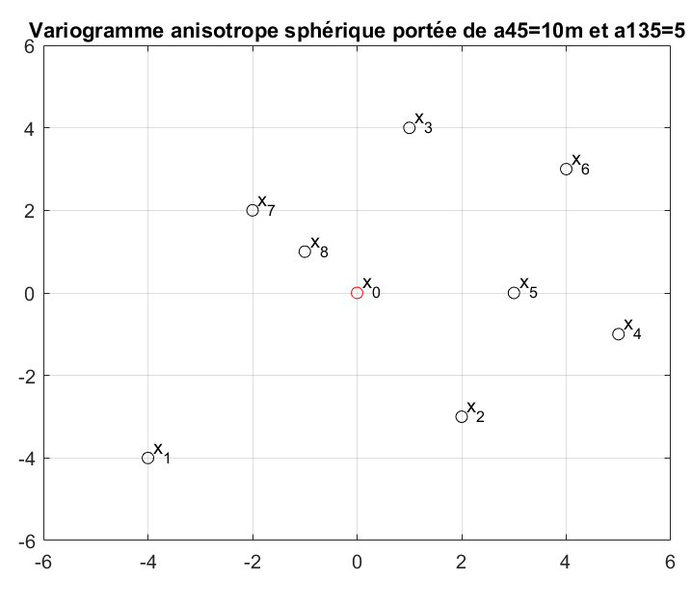  Figure 4

Question 7)
Soit les quatre figures suivantes, identifiez les coordonnées les plus importantes pour l’estimation du point x₀ (i.e., identifiez les poids de krigeage les plus élevés). Les modèles de variogramme sont fournis dans le titre des figures.
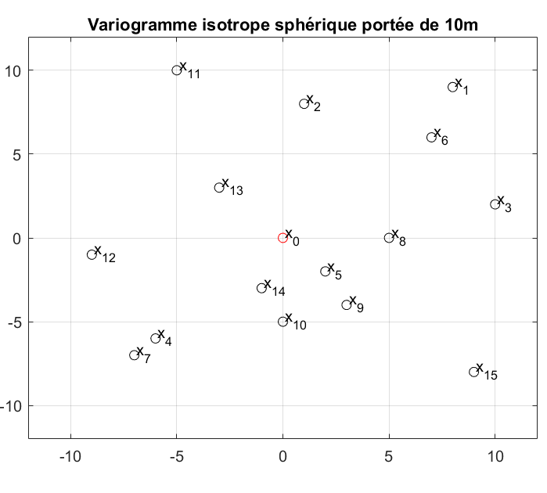  Figure 1 | 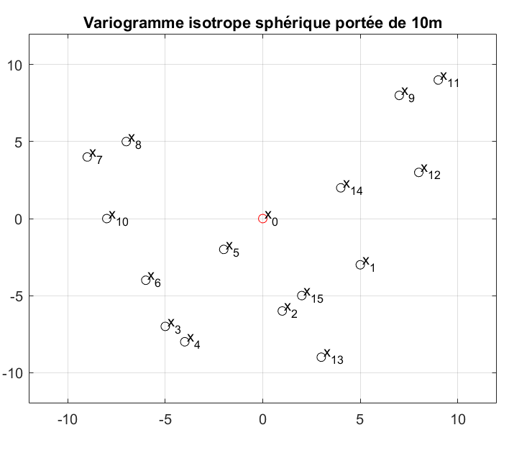  Figure 2
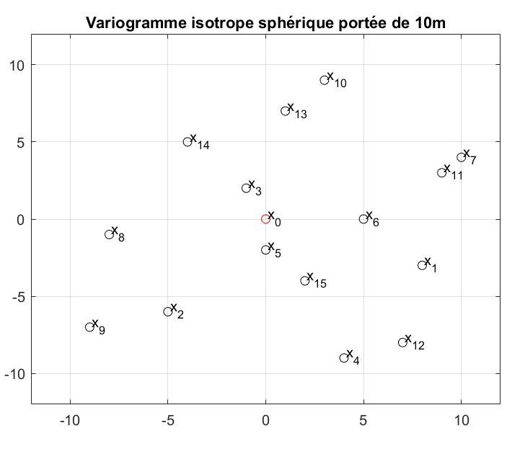  Figure 3 | 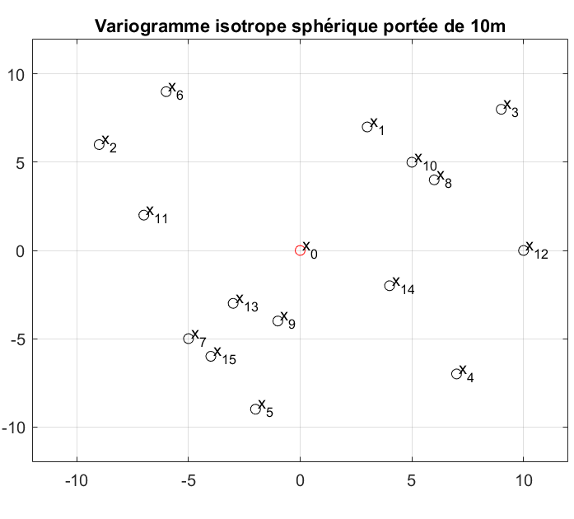  Figure 4

Question 8)
Pour les 20 questions suivantes : Fournissez des réponses brèves et explicites aux énoncés suivants en trois phrases ou moins.

- Dans un krigeage simple, la variance de krigeage ne dépasse jamais le palier du variogramme
- Dans un krigeage ordinaire, la variance de krigeage ne dépasse jamais le palier du variogramme
- Les poids de krigeage simple des données situées à une distance du point estimé supérieurs à la portée sont toujours nuls.
- Les poids de krigeage ordinaire des données situées à une distance du point estimé supérieurs à la portée sont toujours nuls.
- En présence d’un effet de pépite pur, les poids de krigeage simple sont toujours nuls et l’estimateur vaut la moyenne supposée connue.
- En présence d’un effet de pépite pur, le krigeage ordinaire revient à faire la moyenne arithmétique des données du voisinage.
- Un krigeage ordinaire implique l’estimation implicite de la moyenne stationnaire de Z avec les seules données présentes dans le voisinage retenu pour le krigeage.
- On peut utiliser la technique de validation croisée pour tout estimateur (e.g., inverse de la distance) pas seulement pour le krigeage.
- On peut toujours ajuster les paramètres du variogramme de façon que l’écart-type des résidus normalisés d’une validation croisée soit exactement un.
- Comme il peut y avoir des poids négatifs dans le krigeage, il est possible que l’on obtienne des teneurs estimées par le krigeage qui soient négatives
- Comme il y a des poids négatifs dans le krigeage, il est possible que l’on obtienne des variances de krigeage négatives.
- Pour les modèles de covariance vus au cours (excluant l’effet de pépite pur) si l’on a trois volumes imbriqués l’un dans l’autre avec v1 plus petit que v2 et plus petit que v3, alors on aura toujours la $D\left(v_{1} | v_{2}\right)>D(v_{2}|v_{3})$.
- Pour un variogramme sphérique, le choix du palier du variogramme a peu d’impact dans le calcul des variances de dispersion, $D\left(v | V\right),$ lorsque V est petit par rapport à la portée du variogramme.
- Pour un variogramme sphérique, le choix du palier du variogramme a peu d’impact dans le calcul de la variance de blocs lorsque v est petit par rapport à la portée du variogramme.
- Plus l’effet de pépite est important, plus le krigeage montre de fortes discontinuités aux points échantillons.
- Le krigeage ordinaire est sans biais global, et ce, indépendamment du fait que l’on ait ou pas, le bon modèle de variogramme.
- Une procédure d’échantillonnage sans biais mais ne respectant pas les règles de Gy aura comme impact de réduire la portée du variogramme.
- Une procédure d’échantillonnage sans biais mais ne respectant pas les règles de Gy aura comme impact d’augmenter l’effet de pépite.
- Un bon outil de validation du variogramme est de calculer la variogramme expérimental sur les valeurs krigées. On s’attend alors à ce que celui-ci corresponde au modèle utilisé pour le krigeage.
- Lorsque l’on calcul les variogramme expérimentaux d’un gisement en 3D, il est souhaitable, autant que possible, de calculer le variogramme dans les directions et plongées prises par quelques forages.

Abaques

1- Variance de dispersion d’un point dans un rectangle, modèle sphérique
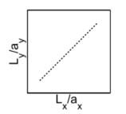

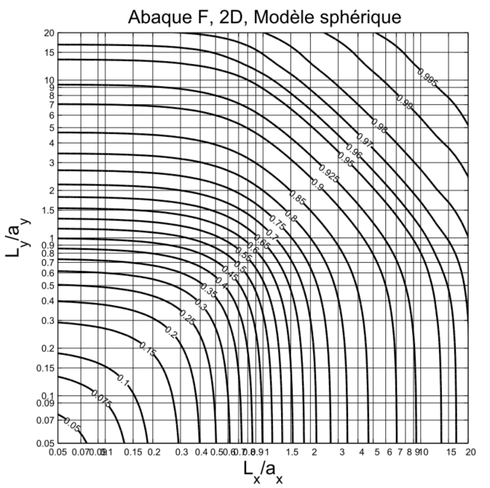
2- Variance d’estimation d’un rectangle par son point central, modèle sphérique

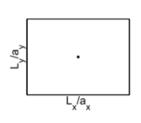
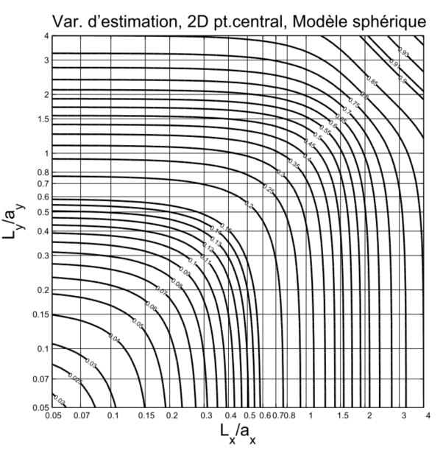

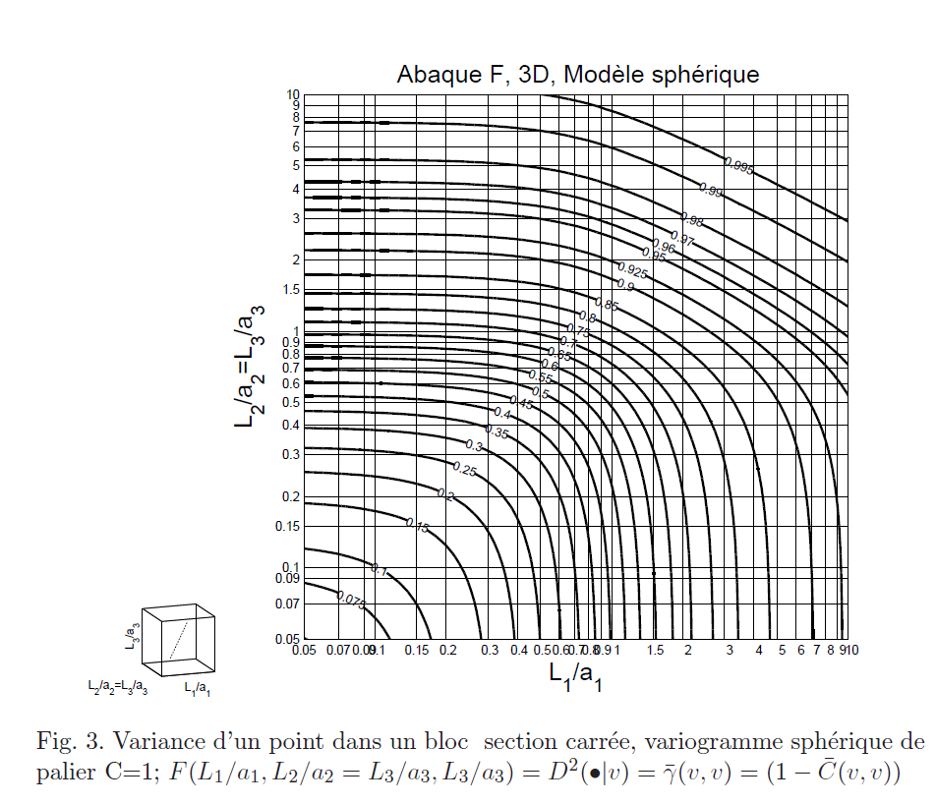
2- Variance de dispersion d’un point dans un bloc à section carré, modèle sphérique
Réponses
Q1)
- On calcule la portée selon l’angle que forme 30 deg avec ag et l’on prend la valeur maximale.
spher 1 : theta =57º => atheta = 351 m
spher 2 : theta=12º => atheta = 376 m, donc 376 m.

b)i) variance de bloc inchangée
ii) variance d’estimation va augmenter
iii) va augmenter de la différence entre 120 et la nouvelle valeur.

Q2)
a) A=3%², B=0.625 %², C=0 %², D=B=0.625 %², E=3%², F=0, G=0.625%²
b) tous 0 sauf lambda2 qui vaut 1
c) seul E change et devient 2%² au lieu de 3%²

Q3)
gauche : (3+11*0.31)/70= .092
droite : 3+11*0.55)/30=0.3017
global : (70²(.092)+30²(0.3017))/100²= 0.0722

Q4)
- Dans les deux cas, on cherche à calculer la variance de bloc de la pile.
$$D\left(v|V\right)=D\left(v|v_{pile}\right)+D\left(v_{pile}|V\right)=D\left(v_{pile}|V\right)={σ_{v}^{2}}_{pile}-σ_{V}^{2}={σ_{v}^{2}}_{pile}$$
$${σ_{v}^{2}}_{circulaire}=C\left[1-F\left(\frac{10}{50},\frac{40}{200}\right)\right]=70\left[1-F\left(0.2,0.2\right)\right]=70\left(1-0.2\right)=56\%^{2}$$
$${σ_{v}^{2}}_{linéaire}=C\left[1-F\left(\frac{10}{50},\frac{83.7}{200}\right)\right]=70\left[1-F\left(0.2,0.42\right)\right]=70\left(1-0.35\right)=45.5\%^{2}$$
- Le variogramme est sphérique et isotrope sur le plan horizontal. Ainsi, il est garanti que l’augmentation du volume fera réduire la variance de bloc.
- a=210/48=83.7²/40² = 4.38
- b= 45.5/56=0.81

Q5) Pour chaque scénario, il est possible de déterminer que la continuité spatiale est soit isotrope ou anisotrope. Impossible de connaître le modèle ni le palier.
- Isotrope, les poids du patron de gauche sont tous identique et la variance d’estimation est la plus faible pour le patron de gauche.
- Anisotrope direction est, la variance d’estimation du patron de droite est la plus faible indiquant que la continuité spatiale est mieux capturée par celui-ci. Les 4 poids près du bloc sont maximaux et symétriques pour le patron de droite indiquant une anisotropie direction est. Comme les poi
- Anisotrope direction d’azimut 100, même raisonnement que b, sauf que maintenant les 4 poids près du bloc ne sont plus égaux indiquant une inclinaison de l’anisotropie.

Q6)
Poids de krigeage simple
Fig1 : [0; 0; 0; 0; 0; 0.469; 0.132] (1, 2, 3, 4 , 5)
Fig2 : [0.301; 0.290; -0.044; -0.002; 0.106; 0] (6)
Fig3 : [0.009; 0; -0.028; 0.009; 0.413; 0.002; -0.0782; 0.118] (2)
Fiq4 : [0; 0.217; -0.004; -0.013; 0.133; -0.0205; 0.111; 0.502] (1)

Q7)
Poids de krigeage ordinaire (Arrondi au deuxième décimal, donc 0.00 indique une valeur inférieure à 0.005)
Poids | 1 | 2 | 3 | 4 | 5 | 6 | 7 | 8 | 9 | 10 | 11 | 12 | 13 | 14 | 15
Fig1 | 0.02 | 0.02 | -0.01 | -0.01 | 0.33 | 0.00 | 0.00 | 0.12 | -0.04 | -0.01 | -0.01 | 0.00 | 0.28 | 0.29 | 0.02
Fig2 | 0.08 | 0.01 | -0.02 | -0.01 | 0.48 | -0.01 | 0.01 | 0.05 | -0.01 | 0.01 | 0.05 | -0.05 | 0.00 | 0.31 | 0.09
Fig3 | -0.03 | 0.00 | 0.40 | -0.02 | 0.41 | 0.12 | 0.01 | 0.01 | 0.02 | -0.01 | -0.01 | 0.02 | 0.02 | 0.00 | 0.05
Fig4 | 0.07 | 0.01 | 0.02 | 0.00 | -0.01 | 0.04 | -0.03 | 0.03 | 0.22 | 0.06 | 0.09 | 0.00 | 0.26 | 0.28 | -0.05

Q8)

- Vrai, $σ_{KS}^{2}=σ^{2}-λ_{KS}k_{KS}$, le krigeage est sans biais conditionnel.
- Faux, $σ_{KO}^{2}=σ^{2}-λ_{KO}k_{KO}$, Le krigeage ordinaire est presque sans biais conditionnel. Le multiplicateur de Lagrange est généralement négatif et peut donc augmenter la variance de krigeage à un point plus élevé que le palier.
- Faux, si un pont de corrélation existe entre une coordonnée et l’estimation, alors le poids ne sera pas nul.
- Faux, la contrainte sur les poids force des poids non nuls.
- Vrai, écrire le système de krigeage. Le système devient : $σ^{2}Iλ=0→λ=0 ;Z=m+ \sum{λ\left(Z-m\right)=m}$
- Vrai, la contrainte sur les poids implique le système suivant à résoudre : $\left[\begin{matrix}σ^{2}I & 1 \\ 1 & 0\end{matrix}\right]\left[\begin{matrix}λ \\ μ\end{matrix}\right]=\left[\begin{matrix}0 \\ 1\end{matrix}\right]$. Ainsi, les poids seront 1/n et $Z=\sum{λZ=\frac{1}{n}\sum{Z}}$ soit la moyenne.
$$Preuve :les lignes 1 à n donne tous l^{'}équation suivante : σ^{2}λ_{i}+μ=0→λ_{i}=-\frac{μ}{σ^{2}}$$
$$La dernière ligne donne : \sum{λ_{i}=1→n\left(-\frac{μ}{σ^{2}}\right)=1→-\frac{μ}{σ^{2}}=\frac{1}{n}→λ_{i}=\frac{1}{n}}$$
- Vrai, le krigeage ordinaire estime implicitement la moyenne à partir des données qui lui sont fournies.
- Vrai, voir cours 5.
- Vrai, par définition, la variance expérimentale des erreurs normalisées est :
$σ_{normalisé}^{2}=\frac{1}{n}\sum{{\left(Z_{i}-Z_{i}^{*}\right)}^{2}/σ_{k,i}^{2}}$. En multipliant tous les paliers des modèles par une constante, on ne change par les estimés, mais les variances seront multipliées par la constante. Ainsi, le terme du dénominateur peut être ajusté afin de toujours avoir une somme égale à1.
- Vrai, aucune contrainte sur une obligation d’avoir des poids positifs lorsque l’on résout le krigeage
- Faux, impossible d’avoir une variance négative.
- Vrai, règle d’additivité.
- Vrai, si le variogramme n’est pas significativement modifié pour de petite distance lorsque la palier augmente, alors le calcul de dispersion restera presque qu’identique.
- Faux, le palier est impliqué dans le calcul de la variance de blocs.
- Vrai, il y aura formation de delta de Dirac. Le krigeage est un interpolateur exact, donc les valeurs observées aux points échantillons sont respectées. Par contre, plus l’effet de pépite augmente, plus l’estimation tend vers la moyenne, ce qui explique la formation des delta Diract aux points échantillons.
- Vrai, avec la contrainte sur les poids, KO retourne la moyenne m. Il est cependant presque sans biais conditionnel.
- Faux, aucun impact sur la portée
- Vrai, une erreur d’analyse fait augmenter l’effet de pépite.
- Faux, l’effet de lissage fera diminuer la variance. La variance de l’estimation sera inférieure (ou égale, très rare) à la variance du gisement. Donc le palier des valeurs krigées sera inférieur au palier du variogramme théorique. Il y aura aussi une forte diminution ou disparition de l’effet de pépite.
- Vrai, On veut pouvoir avoir suffisamment de paires de points pour le calcul des variogrammes et diminuer l’impact des erreurs de localisation sur les variogrammes expérimentaux.

